附件1：
关于推广使用全国校外教育培训“一码通”（广东）致家长的一封信

家长朋友们：
为有效维护您和孩子的合法权益，进一步规范校外培训市场秩序，广东省现正全面推广使用“全国校外教育培训一码通（广东）”。
认准这个码！
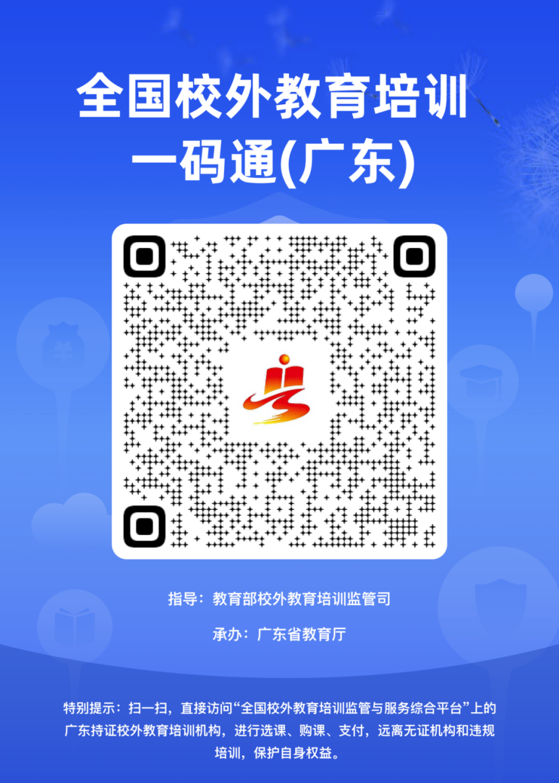
全国校外教育培训“一码通”（广东）样式
“全国校外教育培训‘一码通’（广东）”（以下简称“一码通”）是依托“全国校外教育培训监管与服务综合平台”（以下简称“全国平台”）建设、覆盖全省所有合规机构的官方“二维码”，家长学生通过第三方支付平台（支付宝、微信等）“扫一扫”功能，一键直达全国平台家长端，无需下载全国平台APP即可快速查询全国平台上持证机构各类信息，“一站式”便捷开展在线选课、支付、退费等校外教育培训服务。
关于“一码通”的具体功能和使用方法，这里为您整理了一份详细的操作指南（详见附件）。
请家长朋友们积极响应，在选择校外培训机构时，请留意其场所内是否张贴了“全国校外教育培训一码通（广东）”的专用二维码，主动通过“一码通”核实、选择合规机构，通过全国平台完成选课、缴费，让您的选择更安心便捷、消费更透明、权益更有保障。
让我们携手努力，共同营造健康规范的校外培训环境，保障孩子安心学习、快乐成长。感谢您的理解与支持！

附件：全国校外教育培训“一码通”（广东）操作指南

茂名市教育局
2025年12月9日

